Chers parents,
Du nouveau pour le temps de midi !
A partir de la rentrée prochaine, sur le temps du midi, en lien avec l’association Passion’n’Elan, des activités périscolaires seront proposées aux élèves à partir de la GS. Ce nouveau service leur permettra de mettre à profit une partie de leur temps libre pour participer à une œuvre collective (Chorale ou Théâtre), pour goûter une activité créative, ludique (Stylisme), pour développer des stratégies au travers du jeu (Echecs). Nous espérons que ce service supplémentaire saura vous satisfaire !
Côté pratique :
- L’association Passion’n’Elan (voir présentation ci-dessous) organise les activités dans le cadre de l’établissement et gère les inscriptions.
- 2 horaires possibles afin que cela ne soit pas la course, que les enfants aient suffisamment le temps de manger, de se dépenser et aussi de profiter de leur atelier.
11h40 à 12h30 ou 12h30 à 13h20
La rotation de la cantine tiendra compte des enfants qui participeront à des ateliers.
- 4 activités ont été retenues : Jeu d’échecs (lundi de la GS au CM2), Chorale (mardi de la GS au CM2), Stylisme (jeudi du CP au CM2) et Théâtre (vendredi du CP au CM2)
- C’est un atelier à l’année, ce qui implique un engagement (deux séances d’essai sont possibles). Les enfants vont s’inscrire dans une dynamique de projet et de responsabilité.
- Les élèves seront mélangés, ce qui permettra aux enfants de différentes classes de mieux se connaître, de coopérer et favorisera l’entraide.
- Les places sont limitées à 12 ou 16 élèves selon les ateliers.
- Je vous invite à consulter le site de cette association qui intervient dans de nombreuses écoles catholiques lyonnaises : www.passionnelan.com
Laurence Renaud
Chef d’établissement

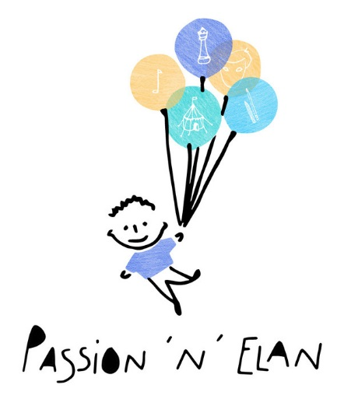

L’association Passion’n’Elan est dirigée par Tristan Debray et Margot Cécillon, qui en sont également les fondateurs. Elle permet à des enfants de s’élancer dans la vie grâce à un large panel d’activités telles que le jeu d’échecs, le théâtre, la musique, la danse, le stylisme ou encore la bande dessinée (une vingtaine d’activités au total).
Les intervenants de l’association, spécialisés dans leur discipline respective, animent les ateliers tout au long de l’année scolaire et travaillent au sein-même de nos 26 écoles et collèges partenaires. Il s’agit d’établissements privés se situant dans l’agglomération lyonnaise.
Le but de nos ateliers, dispensés dans une dimension à la fois ludique et éducative, est d’apporter à chaque enfant un enrichissement culturel, une occasion de développer des capacités qu’il a déjà mais dont il n’a pas forcément connaissance, ou de faire naître en lui une réelle passion qu’il pourra nourrir tout au long de sa scolarité. Chaque atelier se ponctue en fin d’année scolaire par un spectacle, un défilé, une exposition ou une remise des prix auxquels sont conviées les familles des élèves.
La diversité des ateliers proposés par Passion’n’Elan permet aussi aux enfants qui le souhaitent de découvrir chaque année une nouvelle activité, prenant ainsi à chaque rentrée scolaire… un nouvel élan!

